ФЕДЕРАЛЬНОЕ АГЕНТСТВО ЖЕЛЕЗНОДОРОЖНОГО ТРАНСПОРТА
Федерального государственное бюджетное образовательное учреждение
высшего образования
«Иркутский государственный университет путей сообщения»
(ФГБОУ ВО ИрГУПС)

Факультет «Управление на транспорте и информационные технологии»
Кафедра «Информационные системы и защита информации»
Дисциплина «Программирование»

Лабораторная работа
ЛР.430500.09.04.04.299.ПЗ

Выполнил: Проверил:
Студент гр. ПИ.1-25-1 Ассистент
Графов Е. А. Лебедев В.С
«___» ________________2026 г. «___» _______________2026 г.
___________________________ _________________________

Иркутск 2026
Лабораторная работа
Задание на лабораторную работу
Разработать Змейку на C++

- Код программы
#include <iostream>
#include <Windows.h>

void gotoxy(int x, int y) {
COORD pos = { x, y };
HANDLE output = GetStdHandle(STD_OUTPUT_HANDLE);
SetConsoleCursorPosition(output, pos);
}

const int WIDHT = 17;
const int HEIGHT = 10;
const int MAX_LEN_SNAKE = (WIDHT - 3) * (HEIGHT - 2);

const int UP = 0;
const int DOWN = 1;
const int LEFT = 2;
const int RIGHT = 3;

int snake_dir = UP;

bool isRunning = true;

char map[] =
"###############\n"
"# #\n"
"# #\n"
"# #\n"
"# #\n"
"# #\n"
"# #\n"
"# #\n"
"###############\n";

char snake = '0';
int snake_x[MAX_LEN_SNAKE] = { 0 };
int snake_y[MAX_LEN_SNAKE] = { 0 };
int snake_len = 1;

int main()
{
snake_x[0] = WIDHT / 2;
snake_y[0] = HEIGHT / 2;
int time = clock();
while (isRunning) {
if ((clock() - time) / CLOCKS_PER_SEC >= 1) {
time = clock();
for (int i = snake_len - 2; i >= 0; --i) {
snake_x[i + 1] = snake_x[i];
snake_y[i + 1] = snake_y[i];
}

if (snake_dir == UP) {
--snake_y[0];
}
if (snake_dir == DOWN) {
++snake_x[0];
}
if (snake_dir == LEFT) {
++snake_x[0];
}
if (snake_dir == RIGHT) {
--snake_x[0];
}

gotoxy(0, 0);
std::cout << "Length: " << snake_len << std::endl;
for (int i = 0; i < snake_len; ++i) {
map[snake_y[i] * WIDHT + snake_x[i]] = snake;

}
std::cout << map;
for (int i = 0; i < snake_len; i++) {
map[snake_y[i] * WIDHT + snake_x[i]] = ' ';
}
}
}
}

- Листинг программы
Окно Змейки
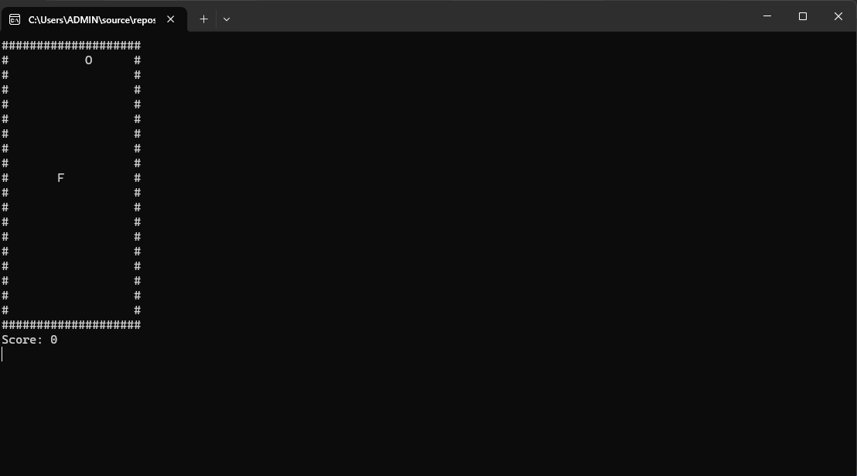
Окно Змейки при проигрыше
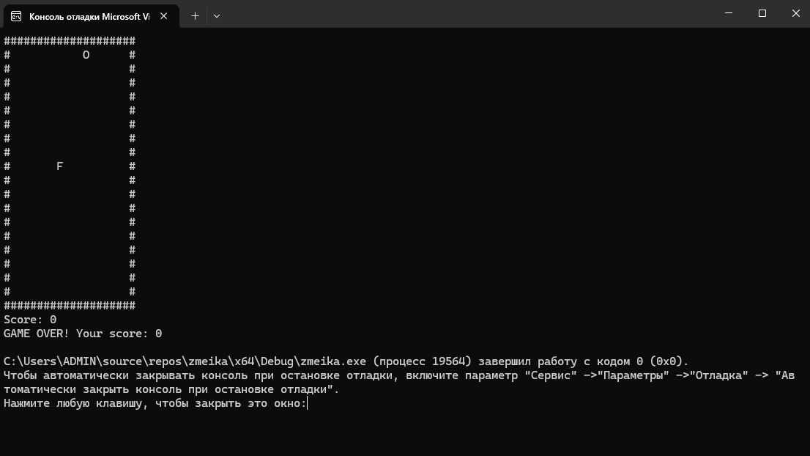

Тоже при проигрыше ну уже с очками
